Рекомендации для родителей.

Тряпочки, куски тканей, полотенца, простыни
Не зная, чем занять ребенка в 2-3 лет дома, взрослые могут попробовать применить разнообразные виды тканей с разной фактурой. При прикосновении к разным видам фактуры – кусочкам шёлка, бархата или хлопка у малыша увеличивается чувствительность рук, развивается осязательная функция кожи. Игра может иметь вид «вопроса-ответа». Малыш должен закрыть глазки, ощупать материал и постараться узнать его, попутно описывая словами.
Используя лоскутки хлопка или ситца, можно научить детей завязывать узлы, начиная с самых простых видов. В конце концов, из ненужных кусков тканей можно сделать малышу мешочек для игрушек или других мелочей, которые он будет собирать. Ещё один вариант – небольшой гамачок, низко подвешенный под столом, чтобы малыш мог забраться в него самостоятельно. Добавив к «строительным материалам» пару подушек, у взрослых есть возможность обрадовать чадо самодельным домиком, палаткой либо сконструировать качели для любимых игрушек – мишек, зайчиков и кукол.

Макароны – рожки, спиральки, ракушки
Для ролевых игр подходят все виды макаронных изделий, кроме вермишели и тонкой соломки, хорошо, если они имеют разные цвета. Это прекрасный и безопасный материал для того, чтобы двухлетняя девочка смогла накормить своих кукол вкусной кашкой. Для мальчиков макароны могут представляться строительным материалом, который необходимо развезти на стройку в кузовах игрушечных машинок.

Старая техника, вышедшая из строя
Многие дети с огромным интересом воспринимают настоящие, взрослые вещи. Если в доме есть старые сотовые телефоны, калькуляторы, наушники, всё это можно отдать ребёнку. Он с увлечением займётся их изучением – начнёт, конечно, с нажатия кнопок, но вскоре может добраться и до внутренностей приспособления, и тут родителям придётся контролировать процесс, ведь дети большие любители тянуть в рот мелкие детали.

Тюбики, флакончики, баночки
К прозрачным баночкам, как, впрочем, к любым ёмкостям, двухлетние дети проявляют особый интерес. Ведь в них можно что-то положить, к тому же малыши с удовольствием открывают и закрывают эти маленькие крышечки. В прозрачный пузырёк можно насыпать бусинок или орехов, и тогда получится погремушка. Также с помощью этих предметов можно упражняться с переливанием воды.

Коробки и коробочки
Картонные и бумажные коробки, спичечные коробки, упаковки от косметики, лекарств, бытовой техники обладают особой привлекательностью для маленьких детей. Ведь из этого материала может получиться отличный домик для кукол, копилка, куда можно сложить разную важную мелочь, из больших коробок есть возможность смастерить машинку. Конфетные коробки подойдут в качестве рамки для детского рисунка.

Солёное тесто и пластилин
Для развития творческих способностей как нельзя лучше подойдёт обычное солёное тесто, которое ничем не уступает покупному пластилину или дорогой полимерной глине. Ребёнку его легко мять, раскатывать, оно не пачкается. Если сделать из него тонкий блинчик, сын или дочь вполне могут создать на нём живописную картину, используя спички, бусинки, пуговицы, сухие веточки и листочки, нитки, крупы.
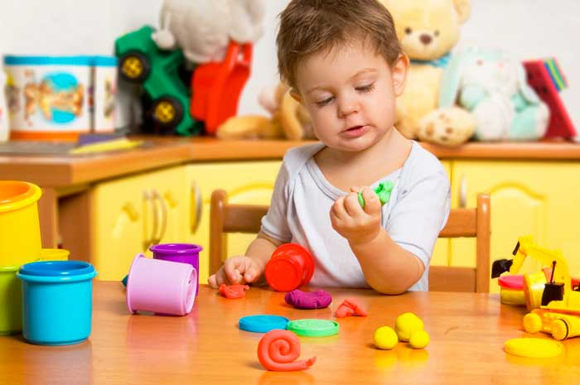

Песок, соль, крупы
На самом деле, для того чтобы обогатить тактильные впечатления ребёнка, можно использовать и другие сыпучие материалы, такие как мелкий гравий, монетки, стеклярус, грунт для аквариума, бисер, мелкие гайки, бусины, маленькие пуговицы и многое другое. Для разнообразия игр крупу можно покрасить. Игры при этом могут быть самыми разными. Это и просеивание с помощью ситечек с большими и мелкими ячейками разных видов крупы. Начинать можно с двух, например - с манки и гречки, постепенно добавляя другие компоненты. Двухлетнему малышу можно предложить рисовать манной крупой.
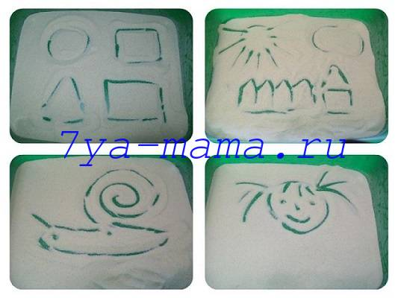
Если малыш ещё не готов к таким манипуляциям, можно заняться сортировкой более крупных и мелких фракций. Мелкие материалы – соль или песок применимы к созданию картин, их нужно просто высыпать в низкий поддон или противень, разровнять и пусть ребёнок создаёт свои шедевры с помощью пальчиков. Предварительно, родителю придётся научить этому сына или дочку – показать, как правильно это делать.
Позже малыш сможет самостоятельно делать красивые аппликации, насыпая цветную манку или другие крупы на заранее нарисованное изображение. Безусловно, можно просто заняться пересыпанием, но тогда лучше воспользоваться прозрачными контейнерами или ёмкостями.

Бизиборд и волшебный сундучок
Покупной бизиборд представляет собой доску с прикреплёнными к ней всевозможными деталями, которые должны заинтересовать ребёнка. Такую вещь можно создать своими руками из листа ДСП, углы которого потребуется заблаговременно обточить. Лицевая сторона должны быть яркой и привлекательной – на неё можно наклеить яркие изображения любимых персонажей малыша или красочные сказочные картинки.
Далее остаётся надёжно зафиксировать на таком стенде самые разные вещицы, начиная с мелких игрушек – шариков, помпончиков, старых наручных часов, и, заканчивая мобильником, навесными замками, розетками, пуговицами пустыми баночками, ручками без стержней, уличным звонком, выключателями. Чем больше разных деталей, тем интереснее это для двухлетки. Игра в волшебный сундучок (сумочку или мешочек) носит аналогичный характер, и ребёнок может периодически вынимать из него и рассматривать свои сокровища. Главное, чтобы все предметы были чистыми и безопасными.
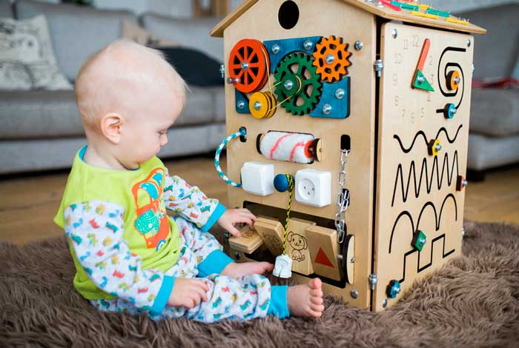
Понимая, чем занять ребенка в 2 года дома, взрослые не должны забывать о таких классических способах развлечения и обучения малыша, как чтение хороших книг, прослушивание музыки и пение, ежедневные физические упражнения, проводимые в форме игры и прививающие любовь к спорту, ведь такие виды развития наиболее эффективны и актуальны всегда.

